МІНІСТЕРСТВО ОСВІТИ І НАУКИ УКРАЇНИ

ОДЕСЬКИЙ НАЦІОНАЛЬНИЙ ПОЛІТЕХНІЧНИЙ УНІВЕРСИТЕТ

ІНСТИТУТ КОМП’ЮТЕРНИХ СИСТЕМ

КАФЕДРА ІНФОРМАЦІЙНИХ СИСТЕМ

Лабораторна робота №8

з дисципліни

“ Операційні системи”

Тема

«Програмування керуванням процесами в ОС Unix»

Виконав:

Данг Д. Д.

Перевірили:

Блажко О.А

Дрозд М.О.

Одеса 2021

Мета роботи: отримання навичок в управлінні процесами в ОС Unix на рівні мови програмування С

Результати виконання завдань:

Завдання 1

Перегляд інформації про процес

Створимо C-програму, яка виводить на екран ідентифікатори:

Програма:

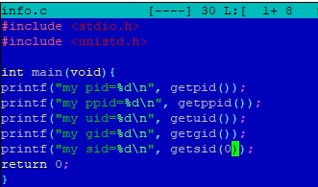

Результат виконання програми:

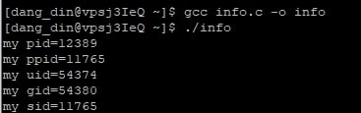

Завдання 2 Перегляд таблиці процесів

Створимо C-програму, яка створює процес-нащадок, породжуючи процес та

замінюючи образ процесу. У програмі процес-батько повинен видати

повідомлення типу «Parent of Ivanov», а процес-нащадок повинен видати

повідомлення типу «Child of Ivanov» через виклик команди echo, де замість

слова Ivanov в повідомленні повинно бути ваше прізвище в транслітерації.

Програма

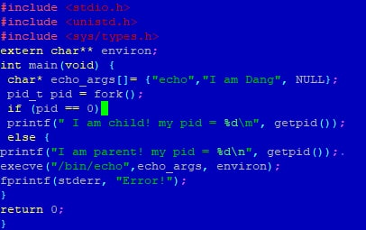

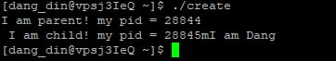

Завдання 3 Обмін сигналами між процесами

3.1 Створимо C-програму, в якій процес очікує отримання сигналу SIGUSR2

та виводить повідомлення типу «Process of Ivanov got signal» після отримання

сигналу, де замість слова Ivanov в повідомленні повинно бути ваше прізвище

в транслітерації. Запустимо програму.

Програма 3.1

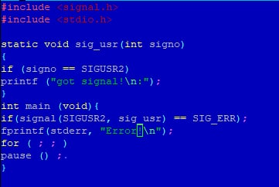

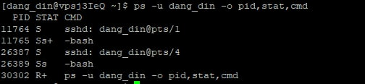

3.2 Створимо C-програму, яка надсилає сигнал SIGUSR2 процесу,

запущеному в попередньому пункту завдання.

Програма 3.2

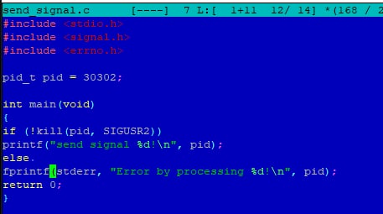

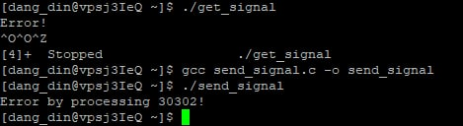

Завдання 4 Створення процесу-сироти

